|  |
| --- |
| Laboratorio de Computación  Salas A y B |
| |  |  | | --- | --- | | Profesor: | Claudia Rodriguez Espino | | Asignatura: | Fundamentos de Programación | | Grupo: | 1104 | | No de Práctica(s): | 1 | | Integrante(s): | Valencia Mancera Erick Samuel | |  |  | |  |  | |  |  | | No. de Equipo de cómputo empleado: | #52 | | Semestre: | 1ª | | Fecha de entrega: | 19 de octubre del 2018 | | Observaciones: |  | |  |  | |

CALIFICACIÓN: ________________

**Practica #10: Depuración de Programas**

Depurar un programa significa someterlo a un ambiente de ejecución controlado por medio de herramientas dedicadas a ello. Este ambiente permite conocer exactamente el flujo de ejecución del programa, el valor que las variables adquieren, la pila de llamadas a funciones, entre otros aspectos. Es importante poder compilar el programa sin errores antes de depurarlo.

La depuración de un programa es útil cuando:

* Se desea optimizar el programa: no basta que el programa se pueda compilar y se someta a pruebas que demuestren que funciona correctamente. Debe realizarse un análisis exhaustivo del mismo en ejecución para averiguar cuál es su flujo de operación y encontrar formas de mejorarlo (reducir el código, utilizar menos recursos llegando a los mismos resultados, hacer menos rebuscado al algoritmo), o bien, encontrar puntos donde puede fallar con ciertos tipos de entrada de datos.
* El programa tiene algún fallo: el programa no muestra los resultados que se esperan para cierta entrada de datos debido a que el programador cometió algún error durante el proceso de diseño. Muchas veces encontrar este tipo de fallos suele ser difícil, ya sea porque la percepción del programador no permite encontrar la falla en su diseño o porque la errata es muy pequeña, pero crucial. En este caso es de mucha utilidad conocer paso a paso cómo se ejecutan las estructuras de control, qué valor adquieren las variables, etc.
* El programa tiene un error de ejecución o defecto: cuando el programa está ejecutándose, éste se detiene inesperadamente. Suele ocurrir por error en el diseño o implementación del programa en las que no se contemplan las limitaciones del lenguaje de programación o el equipo donde el programa se ejecuta. Como el programa se detiene inesperadamente, no se conoce la parte del programa donde se provoca el defecto, teniendo que recurrir a la depuración para encontrarlo. El más común de este tipo de defecto es la “violación de segmento”.

Dev-C++, es una IDE especializada para desarrollar programas escritos en C o C++. Si bien incorpora un editor de textos y un compilador integrados, también posee un depurador. Cabe destacar que por defecto Dev-C++ se basa en el compilador GCC y el depurador en GDB, aunque de manera gráfica ello es transparente para el usuario ya que todo simula una sola herramienta.

**Actividades**

1. **Sistema de ecuaciones**

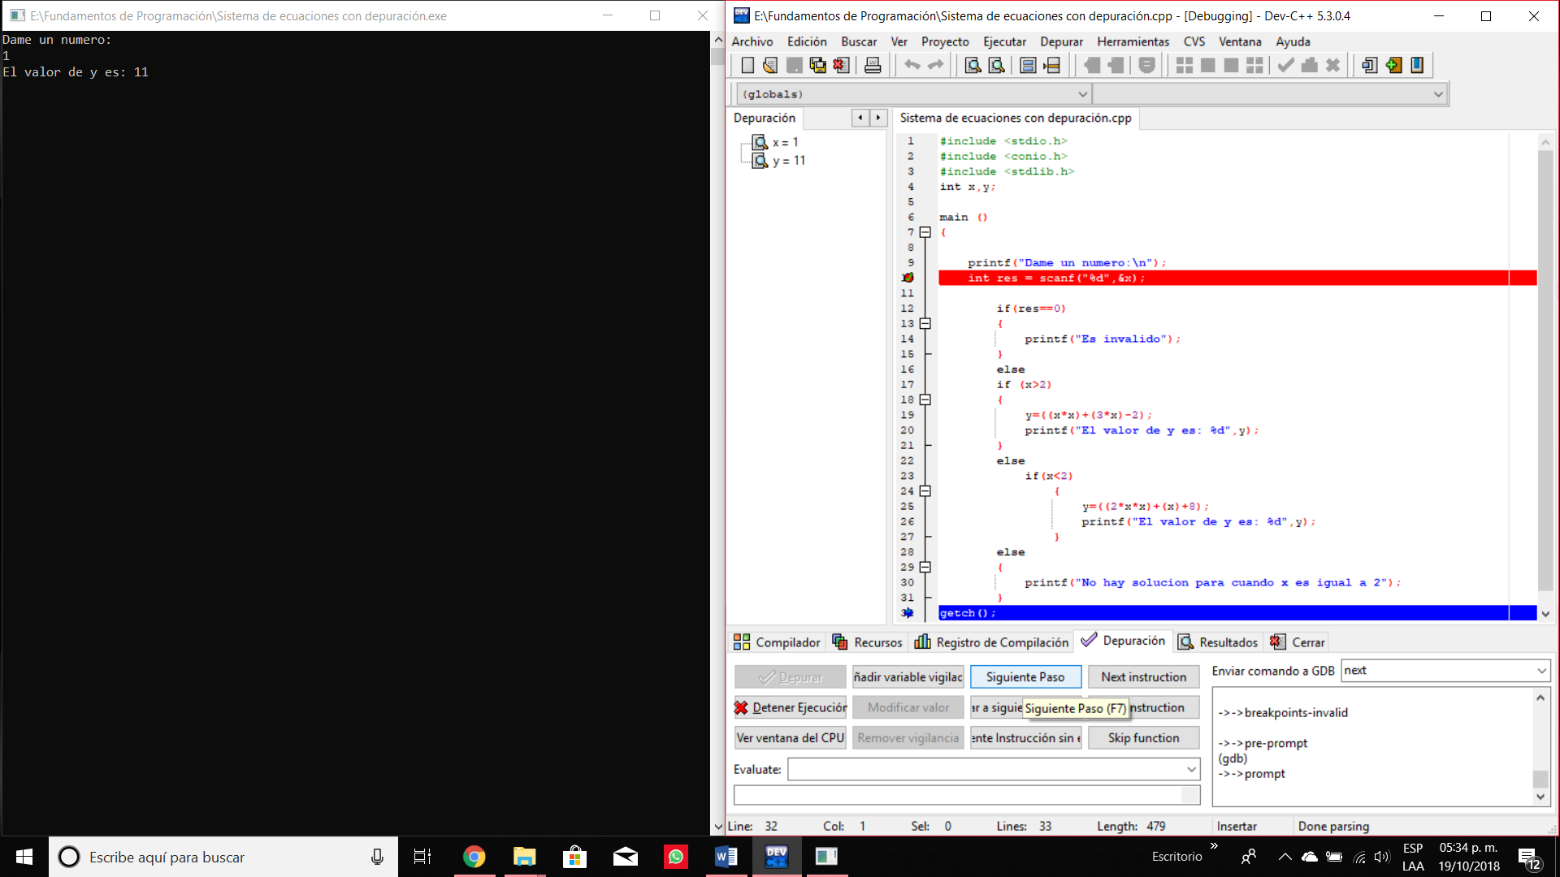

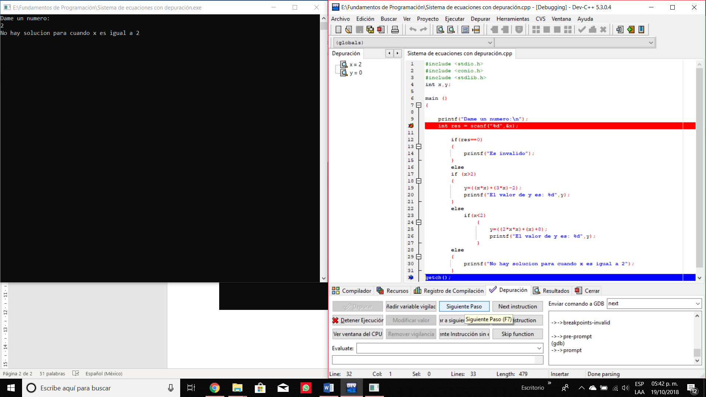

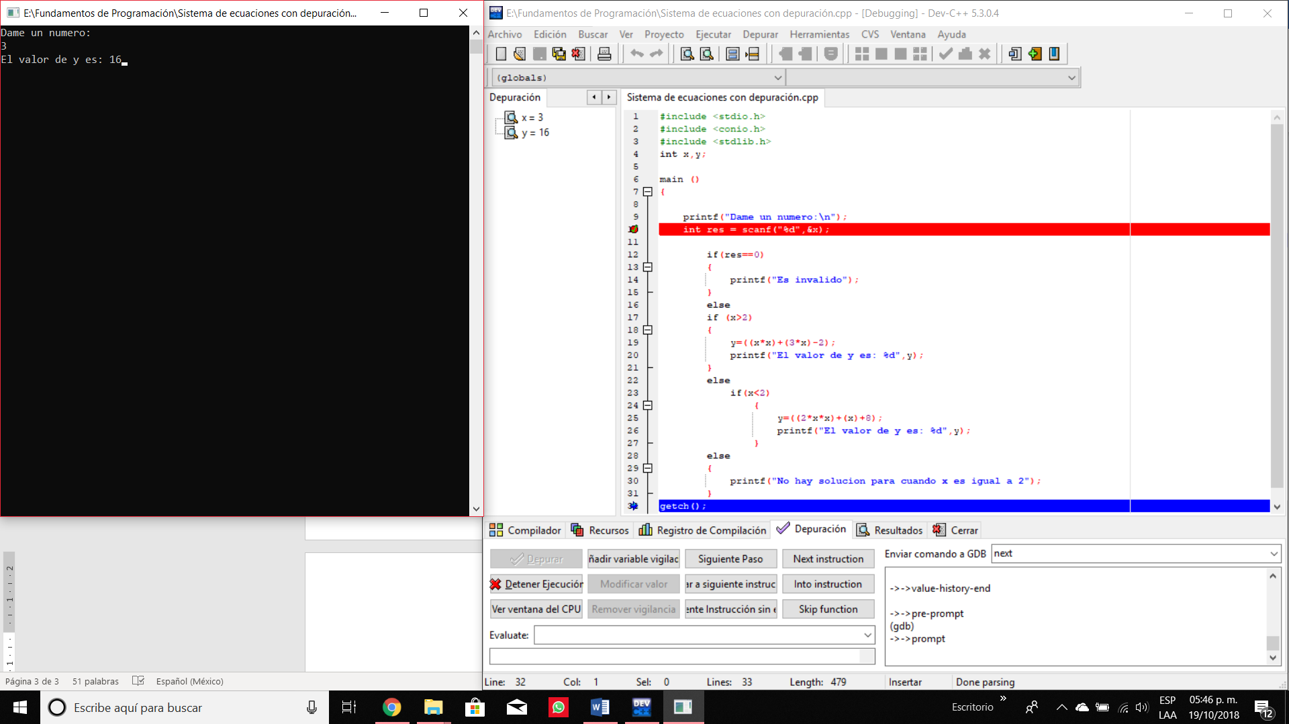

1. **Gastos mensuales**

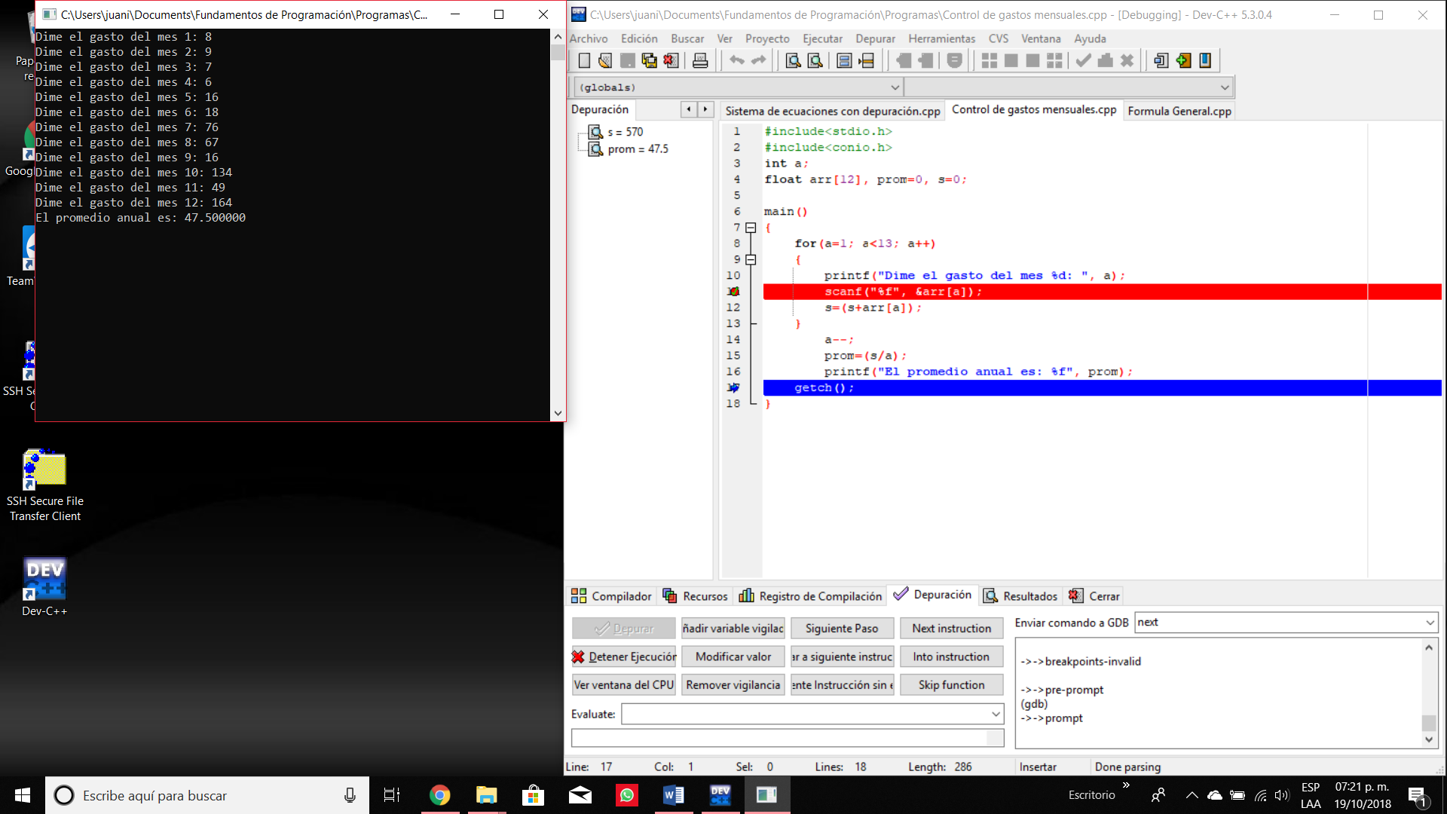

1. **Formula General**

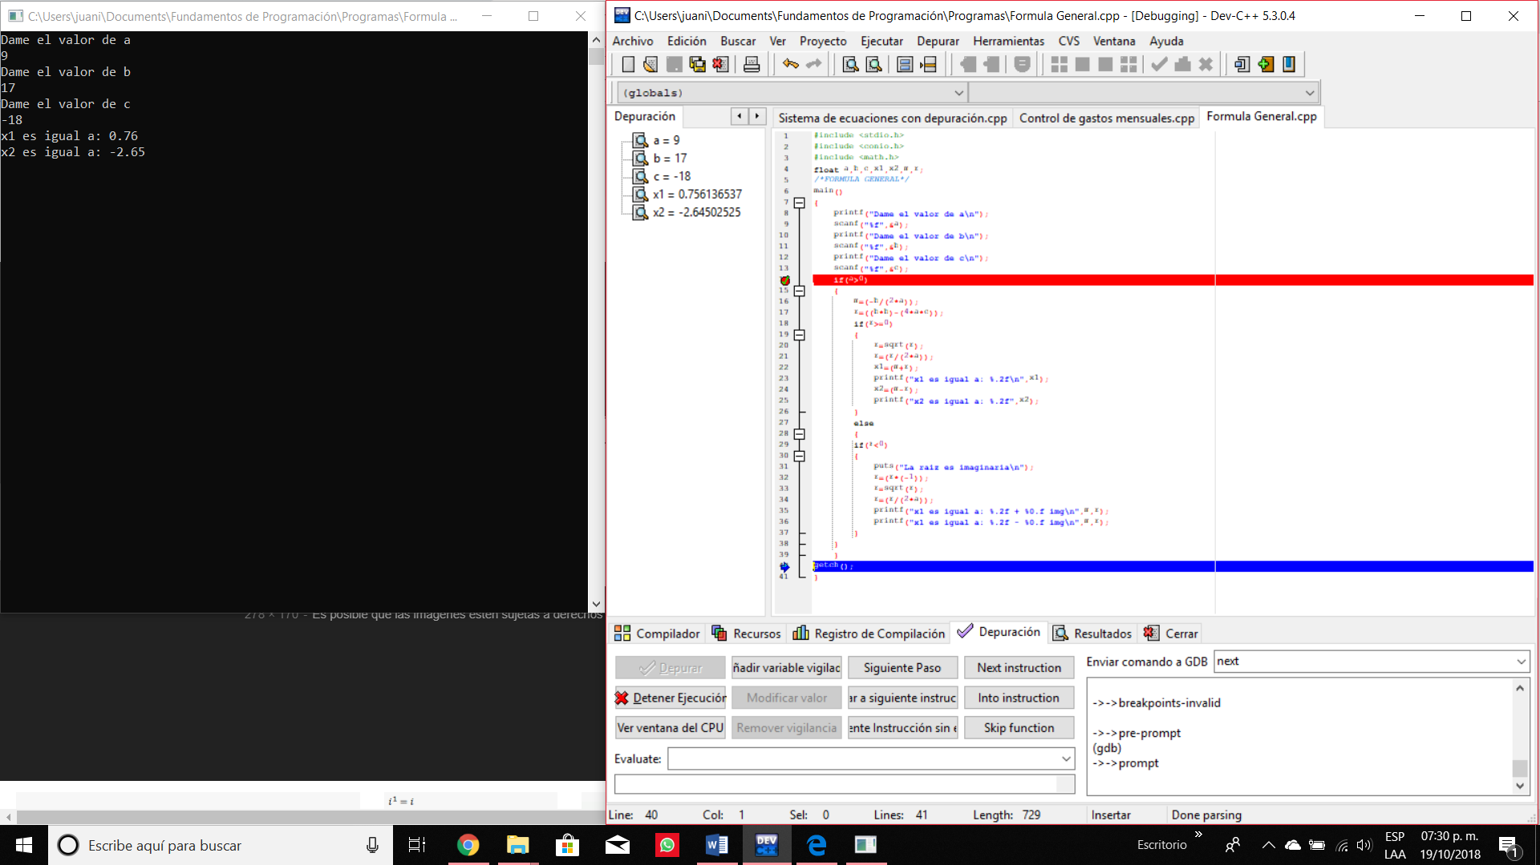

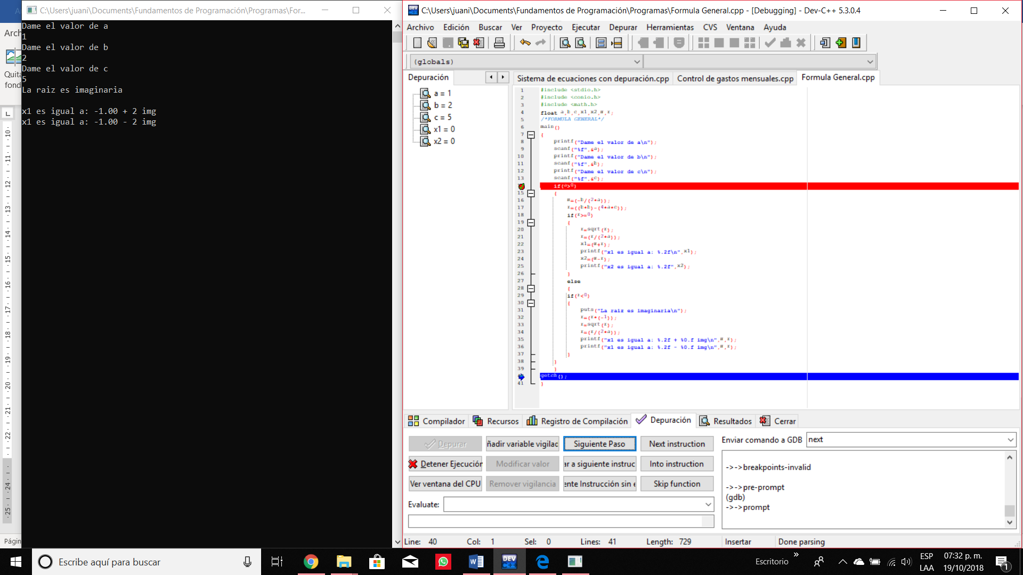

**Conclusión**

La depuración, es una herramienta completamente útil y necesaria para encontrar los errores dentro de un programa y ayudarnos a mejorarlo. Me ha resultado de mucha ayuda conocer esta herramienta de programación, pues algunas veces es complicado estructurar de manera adecuada un programa y hacer que cumpla las funciones solicitadas.